**Για την Α’ γυμνασίου στέλνω αρχικά τα εξής:**

1. Ένα παιχνίδι γνώσεων και ταχύτητας επάνω στο λεξιλόγιο των χωρών, των εθνικοτήτων και των γλωσσών που μάθαμε στη σελίδα 28 του βιβλίου μας Action.fr-gr1. Πρέπει να είστε γρήγοροι για να τοποθετήσετε τις λέξεις που πέφτουν επάνω από την οθόνη στο σωστό σωλήνα:

pays = χώρες, capitales = πρωτεύουσες, langues = γλώσσες.

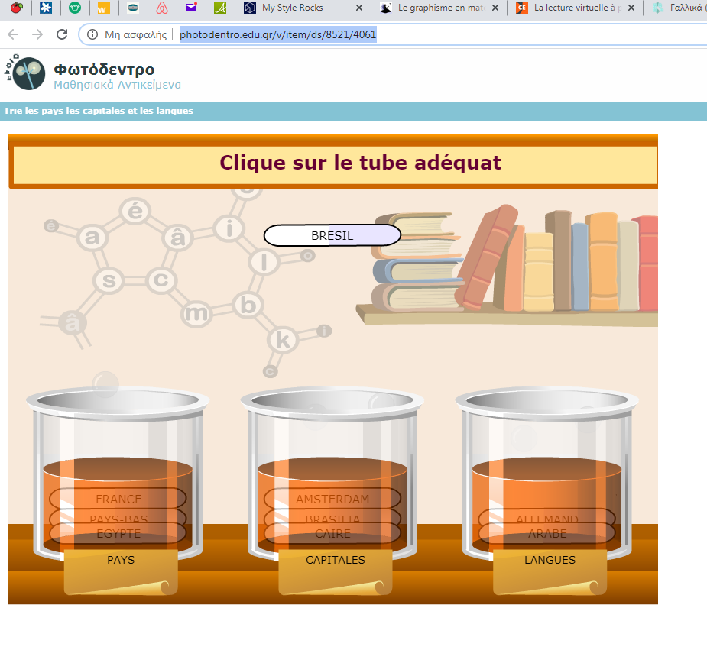

Όσοι έχετε σύνδεση internet μπορείτε να παίξετε en ligne το κρυπτόλεξο πατώντας στο παρακάτω λινκ :

<http://photodentro.edu.gr/v/item/ds/8521/4061>

2. Ακόμα ένα ωραίο παιχνίδι η γνωστή κρεμάλα “Le jeu du pendu » για να εξασκηθείτε στο λεξιλόγιο των εθνικοτήτων στη σελίδα 28. . Όσοι έχετε σύνδεση internet μπορείτε να παίξετε en ligne το κρυπτόλεξο πατώντας στο παρακάτω λινκ :

<http://photodentro.edu.gr/v/item/ds/8521/4004>

Για να βοηθήσω λίγο, κάτω στο κάδρο με το σκορ σας η πρώτη λέξη *essais* σημαίνει *προσπάθειες,* η δεύτερη *mots corrects* σημαίνει *σωστές λέξεις*, η τρίτη *mots incorrects* σημαίνει *λάθος λέξεις* και τέλος εμφανίζεται το ποσοστό επιτυχίας.

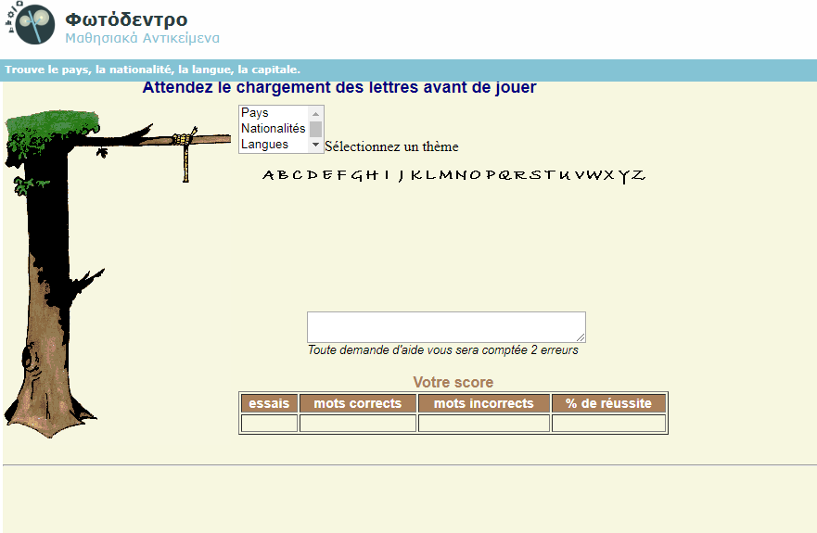

3. Το επόμενο παιχνίδι “Trouve la nationalité” (βρες την εθνικότητα) είναι και αυτό πάνω στο λεξιλόγιο των χωρών που έχουμε κάνει στη σελίδα 28. Είναι ένα κρυπτόλεξο το οποίο περιέχει 14 κρυμμένες χώρες. Όσοι έχετε σύνδεση internet μπορείτε να παίξετε en ligne το κρυπτόλεξο πατώντας στο παρακάτω λινκ :

<http://photodentro.edu.gr/v/item/ds/8521/4012>

Όσοι πάλι δεν έχετε αυτήν τη δυνατότητα απλώς κυκλώνετε τις 14 κρυμμένες χώρες στον παρακάτω πίνακα.

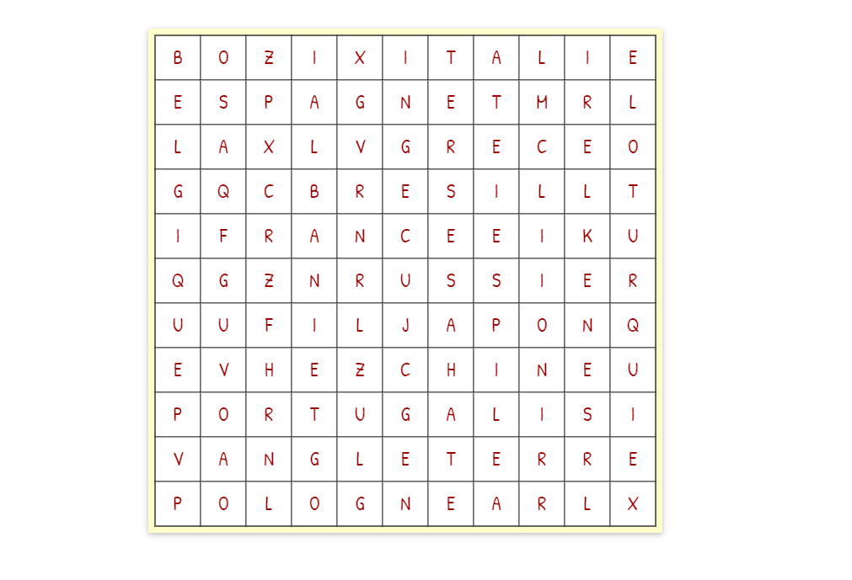

4. Ακόμα ένα παιχνίδι  « Trouve les 12 nationalités » (βρες τις 12 εθνικότητες) θα απολαύσετε πατώντας στο παρακάτω λίνκ :

<http://photodentro.edu.gr/v/item/ds/8521/4014>

Όσοι πάλι δεν έχετε αυτήν τη δυνατότητα απλώς κυκλώνετε τις 12 εθνικότητες που βρίσκονται κρυμμένες στον παρακάτω πίνακα οριζόντια, κάθετα ή διαγώνια.

